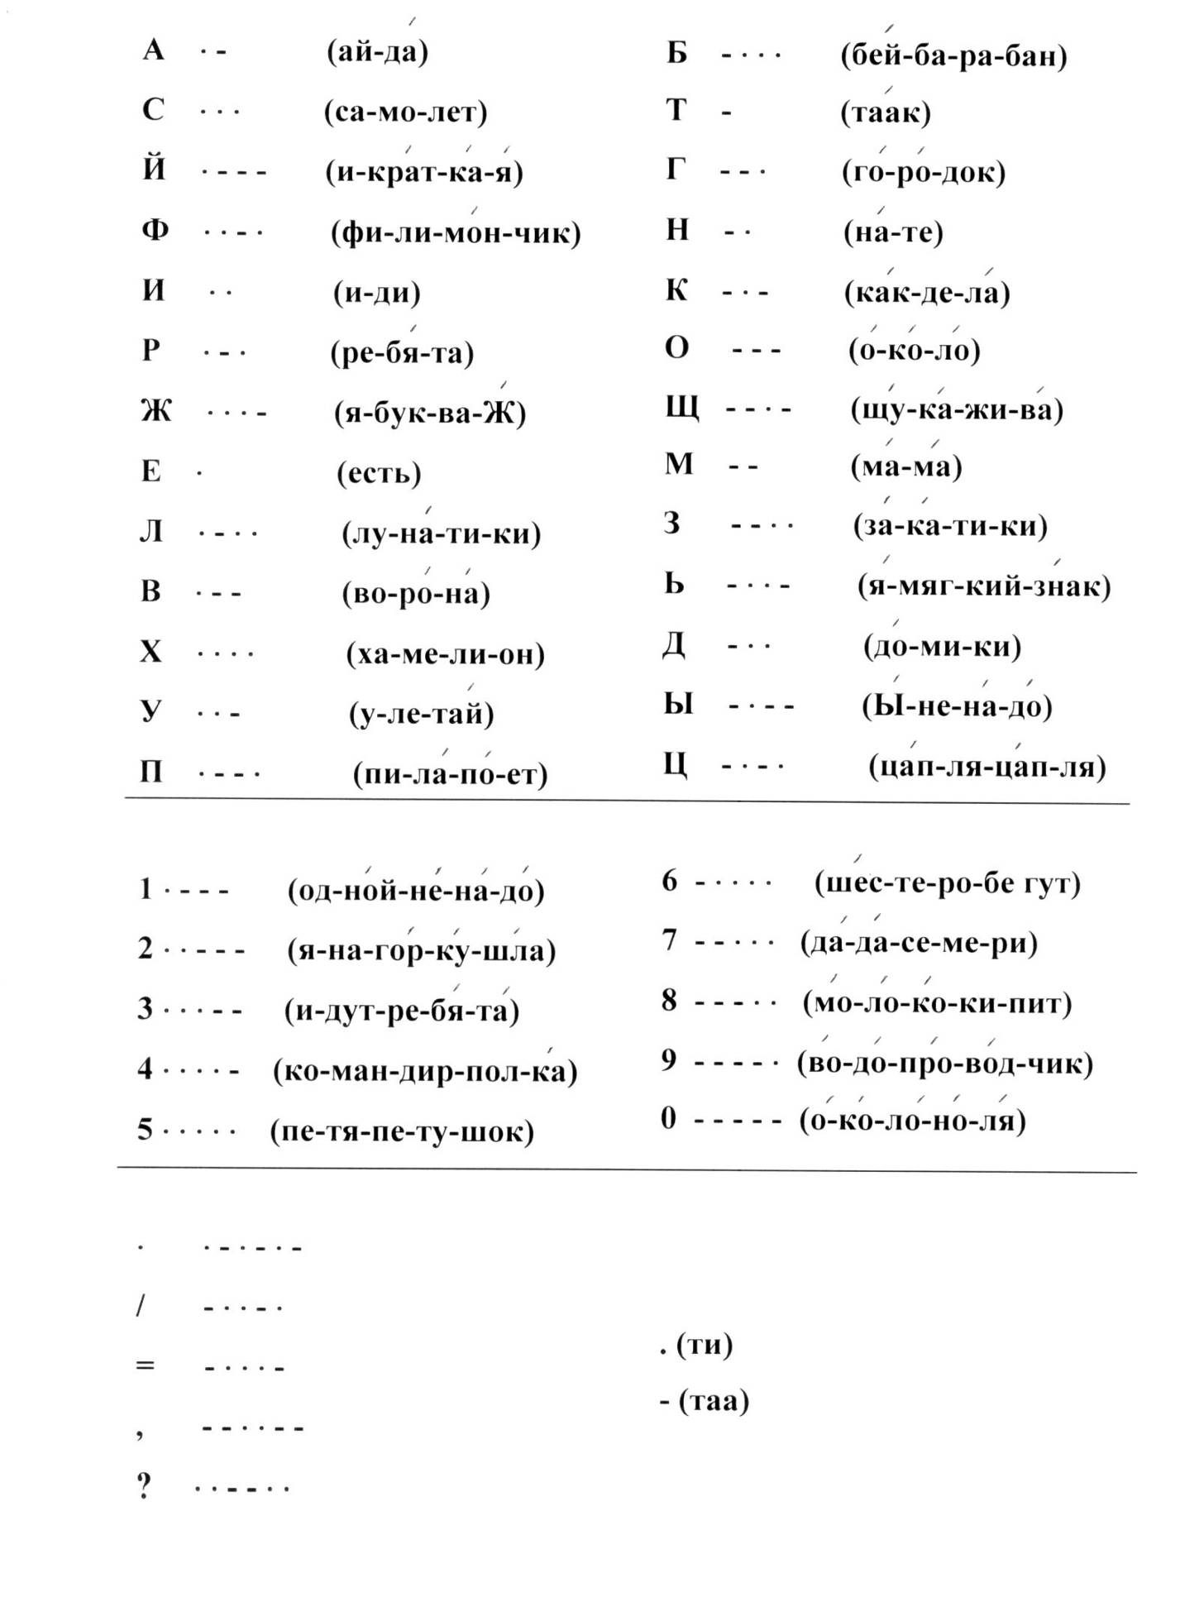
A(a)

S(s)

J(j)

F(f)

I(i)

R(r)

V(v)

E(e)

L(l)

W(w)

H(h)

U(u)

P(p)
B(b)

T(t)

G(g)

N(n)

K(k)

O(o)

Q(q)

M(m)

Z(z)

X(x)

D(d)

Y(y)

C(c)

